Муниципальное дошкольное образовательное учреждение

детский сад «Тополёк»

Отчет о проделанной работе

за летне-оздоровительный период

в МДОУ детский сад «Тополек»

период: июль 2019 года

Воспитатель:

Давлятова Ольга Михайловна

**Отчет по летней оздоровительной работе в разновозрастной группы детского сада за июль с 01.07.2019 – 12.07.2019 2019 года.**

**Основными задачами работы являлись:**

**-**  создание условий для закаливания детей, используя благоприятные факторы времени ( солнце, воздух, вода), способствовать их физическому развитию путем оптимизации двигательной активности каждого ребенка;

- расширение знаний детей об объектах природы и природных явлений, формирование основы экологической культуры.

Летнюю работу с детьми принято называть оздоровительной.

**Оздоровительная работа** **основывалась на таких** **закаливающих процедурах, как:**

- сон без маечек,

- соблюдение питьевого режима,

- обливание ног водой,

- утренняя гимнастика под музыку и без,

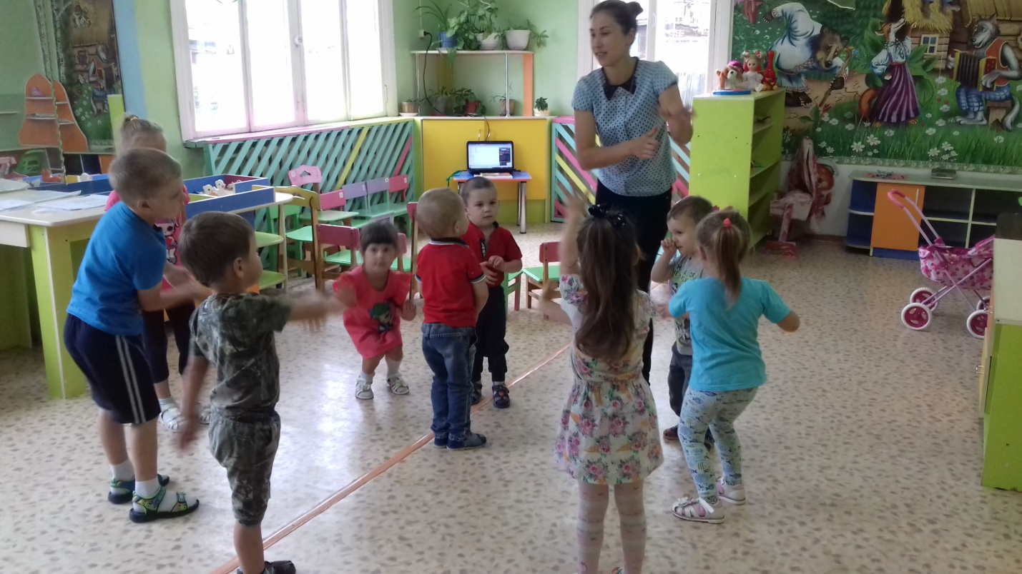

- гимнастика после сна,

- хождение по массажным дорожкам.

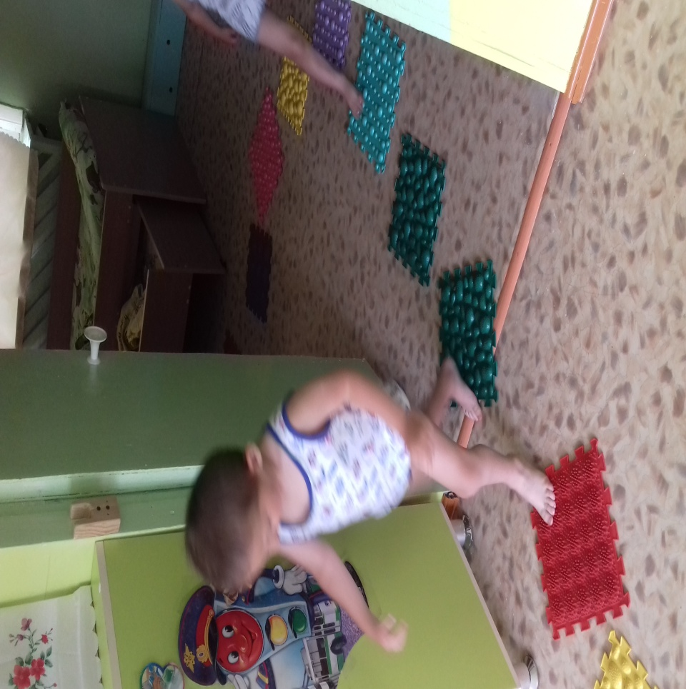

- пальчиковые игры,

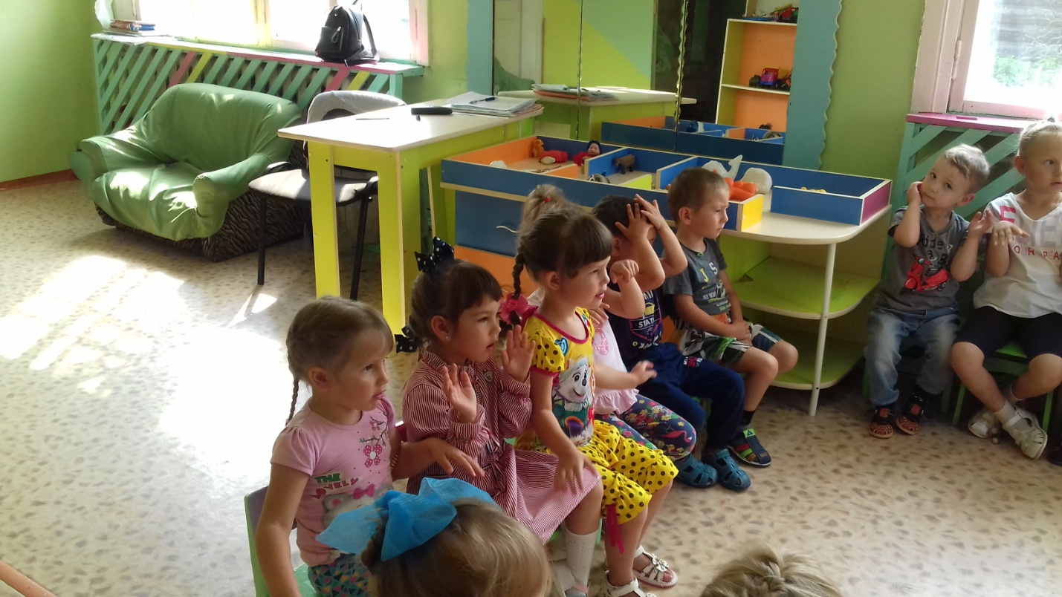

- соблюдение летнего режима дня (увеличение времени прогулок и сна).

**Каждая неделя июля** проходила под своей темой, в конце которой проводилось соответствующее теме недели развлечение:

«Неделя безопасности» - «Юные пожарные»!

«Неделя здоровья» - «День веселых тренировок»!

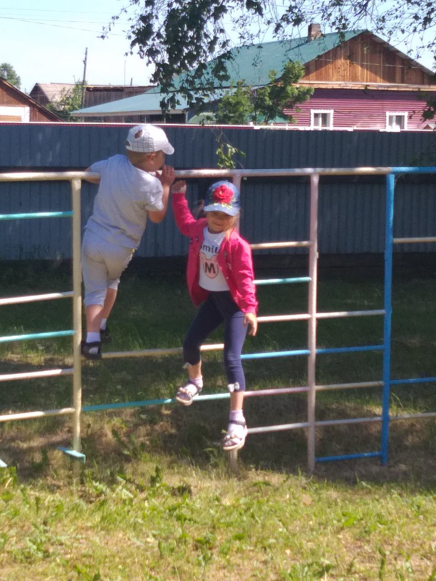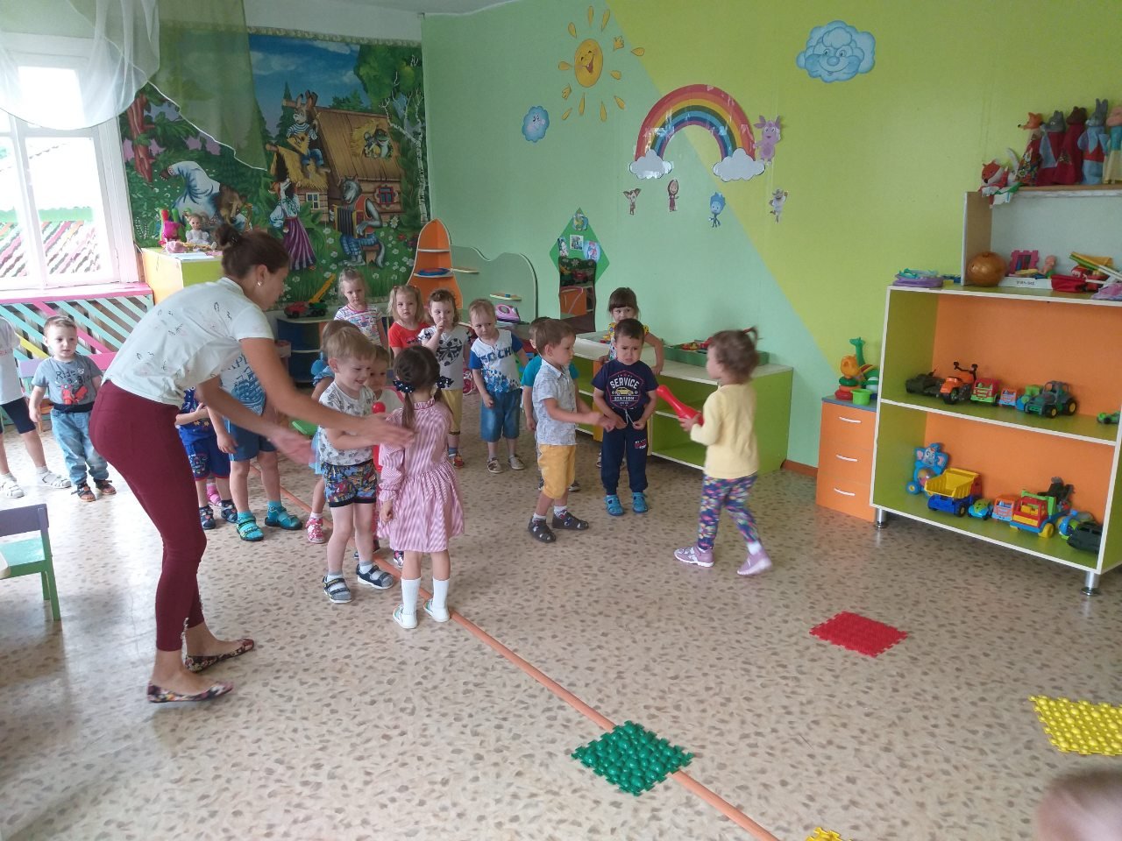

Ежедневно проводились **пальчиковые игры** («Мы капусту рубим, рубим», «Сидела белка на тележке», «Здравствуй полянка лесная»).

**Беседы** «Наш друг светофор», «Зачем нужны дорожные знаки», «Дорожная азбука», «Если ты гуляешь один», «Если хочешь быть здоров», «Витамины я люблю, быть здоровым я хочу», «Друзья Мойдодыр», «Полезные и вредные продукты», «Осторожно ядовитые растения».

**Экспериментирование** свойства песка - сухого и мокрого.

**Для родителей** **были подготовлены** **консультации** «Безопасность вашего ребенка», «Учимся наблюдать за изменениями в природе», «Профилактика острых кишечных инфекций», «Песочные игры», «Осторожно: тепловой и солнечный удар».

**Организовывался** **просмотр развивающих мультфильмов** из серии Смешарики: «Азбука здоровья», «Нехочуха», «Моем руки, моем ножки хлопаем в ладошки», «Царевна не хотела, есть», Музыкальные песенки из мультфильма «Фиксики».

**Перед сном** **детям читались художественные произведения:** «Сказки Корнея Чуковского в картинках В.Сутеева», Русские народные песенки и потешки хрестоматия А.С. Пушкин, Л.Н. Толстой.

**Соблюдались санитарно-гигиенические требование:** перекапывание песка в песочницах, полив песка водой, мытье игрушек и веранд.

Считаю, что программа летне-оздоровительной работы выполнена.